Эссе учителя физической культуры
Малиенко Владимира Сергеевича
МОУ "СОШ №63 с УИП" г.Саратова

“Учителями славится Россия, приносят славу ей ученики”
"Я солидарен с данным мнением" так как учитель не может существовать без учеников. Учитель может принести пользу и славу стране только благодаря ученикам. Он находит ключи, чтобы открыть талант, потенциал, способности у ребенка. Взаимосвязь между учителем и учеником неразрывна, потому что учитель не может показать свою деятельность не обучая, а ученикам невозможно обучиться без учителей. Учитель выполняет важную роль в воспитании личности, поскольку дети проводят значительную часть времени в школе. Каждый учитель ищет в каждом ученике то самое, чем он будет уникален. В моей профессии учителя физической культуры основная цель чтобы каждый ученик дорожил своим здоровьем. "Движение - жизнь!" Эти слова в нашем современном мире, как никогда актуальны. В моем понимании основа физической культуры именно культура здоровой нации, в силу современного мира молодое поколение подвластно техническому прогрессу. Пользование сотовым телефоном, компьютером, телевизором в неограниченных временных рамках приводят к малоподвижному образу жизни, что в свою очередь начинает сказываться на здоровье.
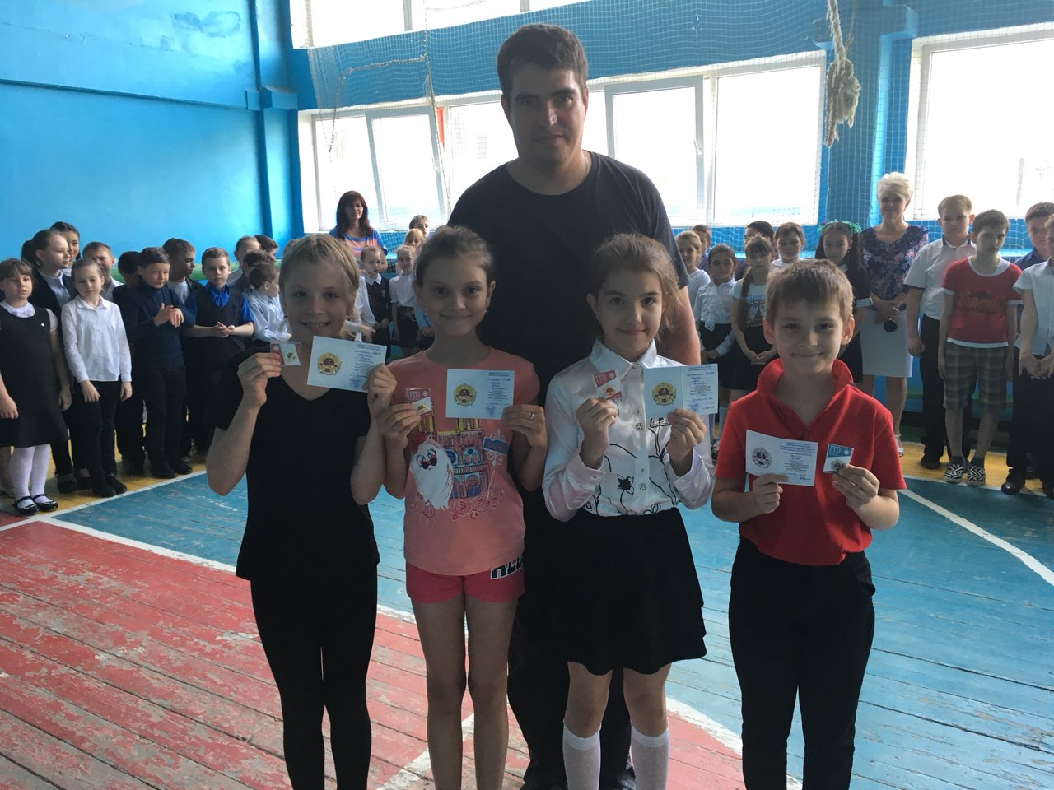

Школьное образование представляет собой самый длительный этап обучения каждого обучающегося и является одним из решающих факторов как индивидуального успеха, так и долгосрочного развития всей страны. От подготовленности, целевых установок миллионов российских школьников зависит то, насколько мы сможем выбрать и обеспечить путь развития страны. Ребята должны быть вовлечены в исследовательские проекты, творческие занятия, спортивные мероприятия, в ходе которых они научатся изобретать, понимать и осваивать новое, быть открытыми и способными выражать собственные мысли, уметь принимать решения и помогать друг другу, формулировать интересы и осознавать возможности.
Скажи мне — и я забуду, покажи мне — и я запомню, дай мне сделать — и я пойму. (Конфуций)
Я считаю что в предмете "Физическая культура" ученику нужно больше показывать, чтобы его заинтересовать, увлечь, сделать лучше учителя. Мое мнение - это помогает ребенку раскрыть свой потенциал физических способностей, совершенствовать и улучшать их.
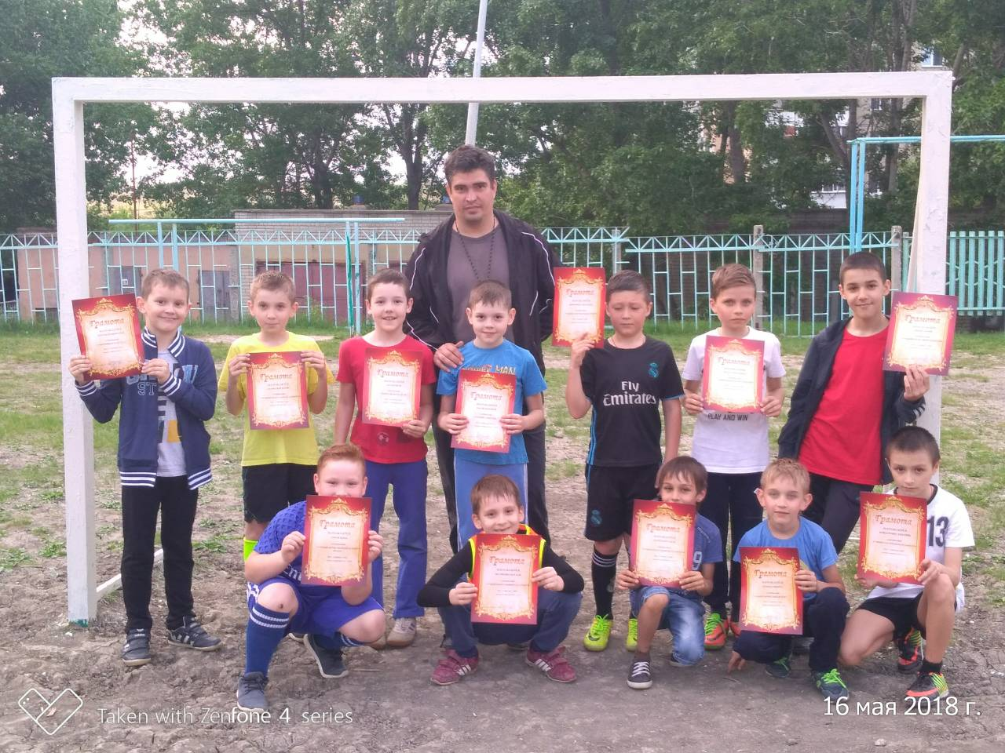

Хочу привести пример из собственного опыта работы. В 2016 году мы официально начали выступать в ВФСК ГТО. Сначала дети настороженно отнеслись к данному комплексу. Но получив от меня подробную информацию ребятам стало интересно. Кто-то захотел проверить свои способности, а кто-то привык быть лидером в учебе и спорте. Но самое главное что я отметил у ребят - это целеустремленность. Две девочки получили серебряный и бронзовый знак отличия. В 2017 году они снова выступили в ВФСК ГТО и получили уже золотые знаки отличия. Это здорово когда 9-10 летние школьницы ставят себе цель и добиваются ее выполнения. Как учитель я помог им технически, методически, остальное они сделали сами, проявив характер и волю к победе. Победы учеников мотивировали других учащихся на участие в ВФСК ГТО в 2018-2019 учебном году. Поэтому я считаю возрождение комплекса ГТО в школе важным для формирования у учащихся целеустремленности и уверенности в своих силах.
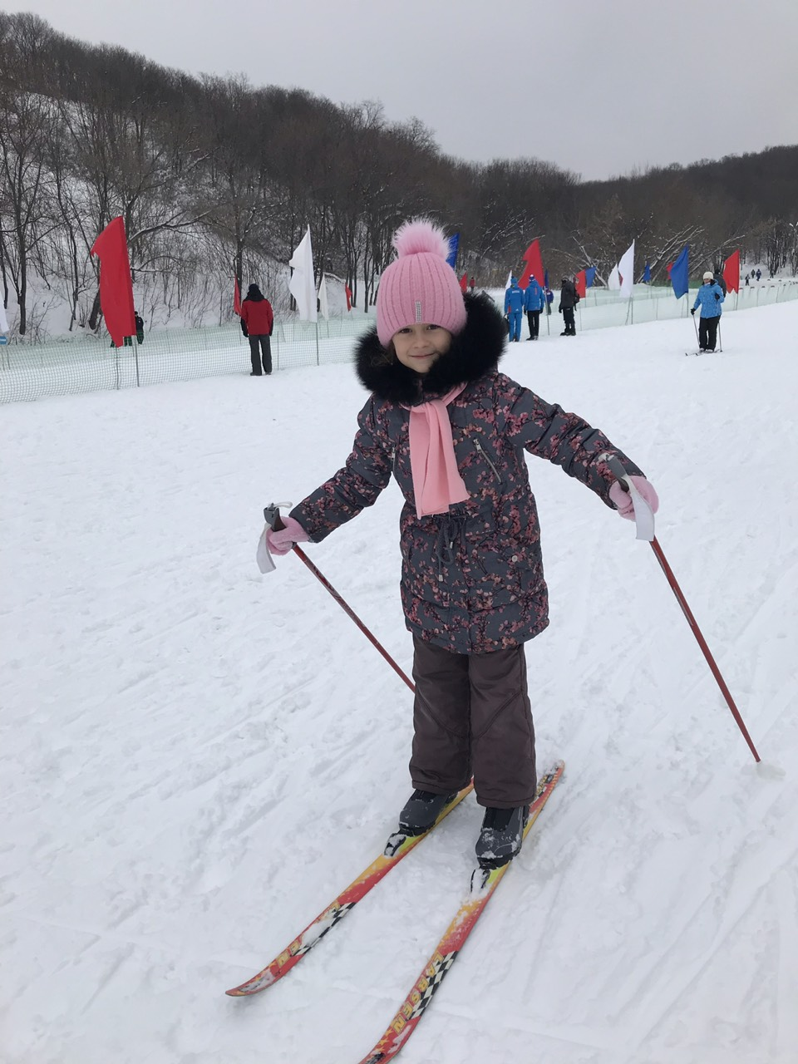

Подводя итоги данной темы хотелось бы отметить что на самом деле приносят славу Отечеству и ученики и учитель. Есть в спорте такая поговорка: "Проигрывает тренер - выигрывает команда". Я не соглашусь, поскольку если тренер плохой, то команда и не победит. Но в современном спорте к сожалению о тренерах воспитавших великих спортсменов практически не упоминают. Очень жаль, ведь именно учитель и первый тренер помогают сделать первые шаги в спорте. Хочется отметить хоккеиста Кирилла Капризова забившего победный гол в финале олимпиады 2018 года, который с теплом и благодарностью вспоминал о первом тренере (Андрей Лучанский, говоря, что тот не только сделал из него первоклассного спортсмена, но и вообще сыграл большую роль в формировании Кирилла как личности. И здесь мы наблюдаем, что славу принес стране хоккеист, а страна славится тренером, воспитавшим спортсмена. Желаю нашей стране и дальше славиться учителями, наставниками, тренерами, помогающим прославлять нашу Россию ученикам, подопечным, воспитанникам!
